学生洽谈视频面试使用文档
1、进入洽谈面试大厅
在招聘会详情页面，学生点击“洽谈面试大厅”
若学生未登录，系统跳转至学生登录页面，按提示输入单位用户名（学号）、登录密码（用户未激活时，请先注册激活），登录成功后进入“洽谈面试大厅”。
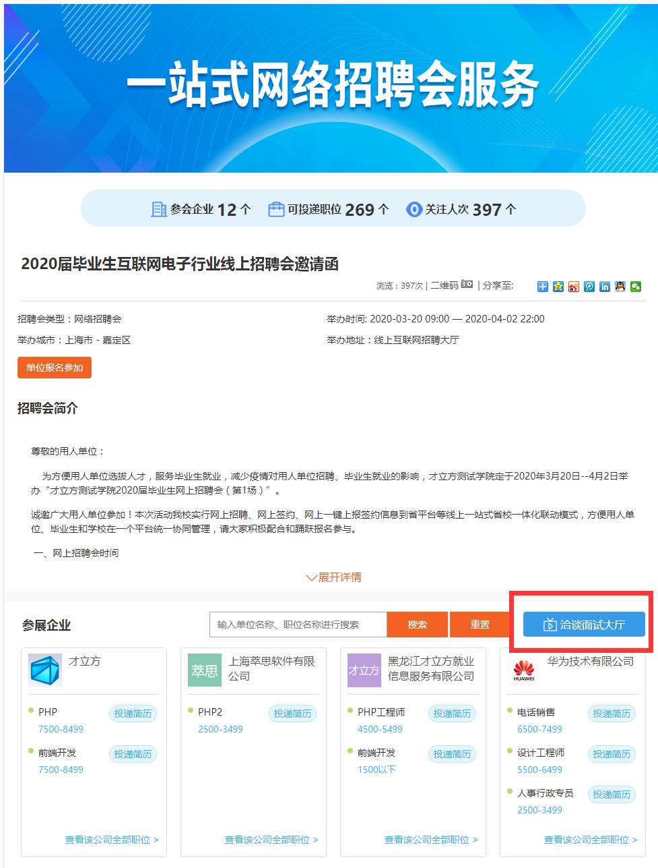

2、投递简历
学生可搜索、查看参展企业，找到有意向的岗位，点击“投递简历”，若用户简历完整度低于60%，需先完善简历，建议直接上传附件简历；完整度超过60%，学生可直接投递简历。
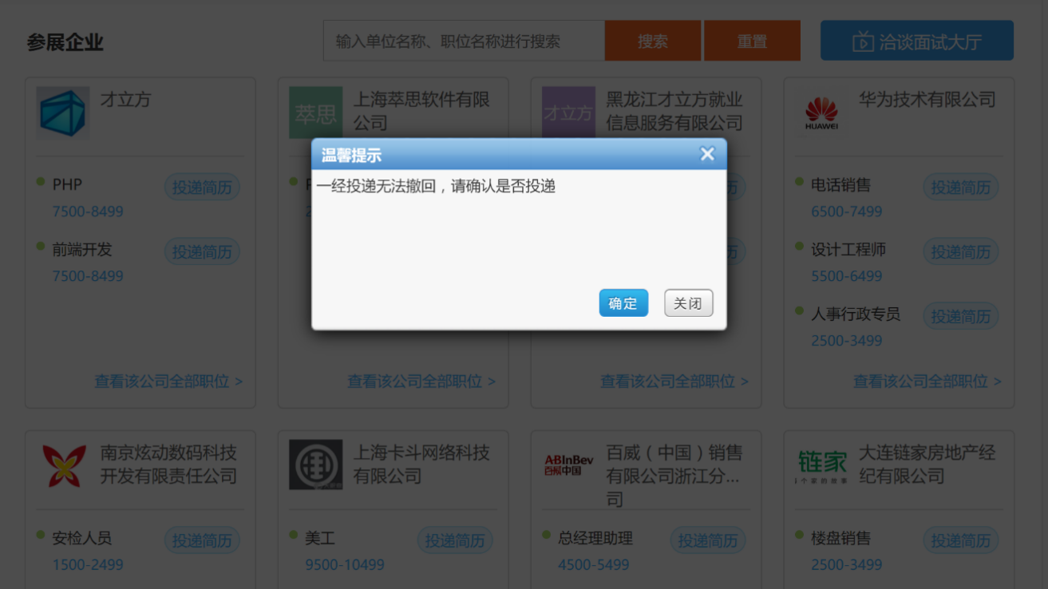

3、在线洽谈
向用人单位投递完简历后，学生方可在洽谈大厅找到该单位，点击用人单位，可直接与其在线聊天。
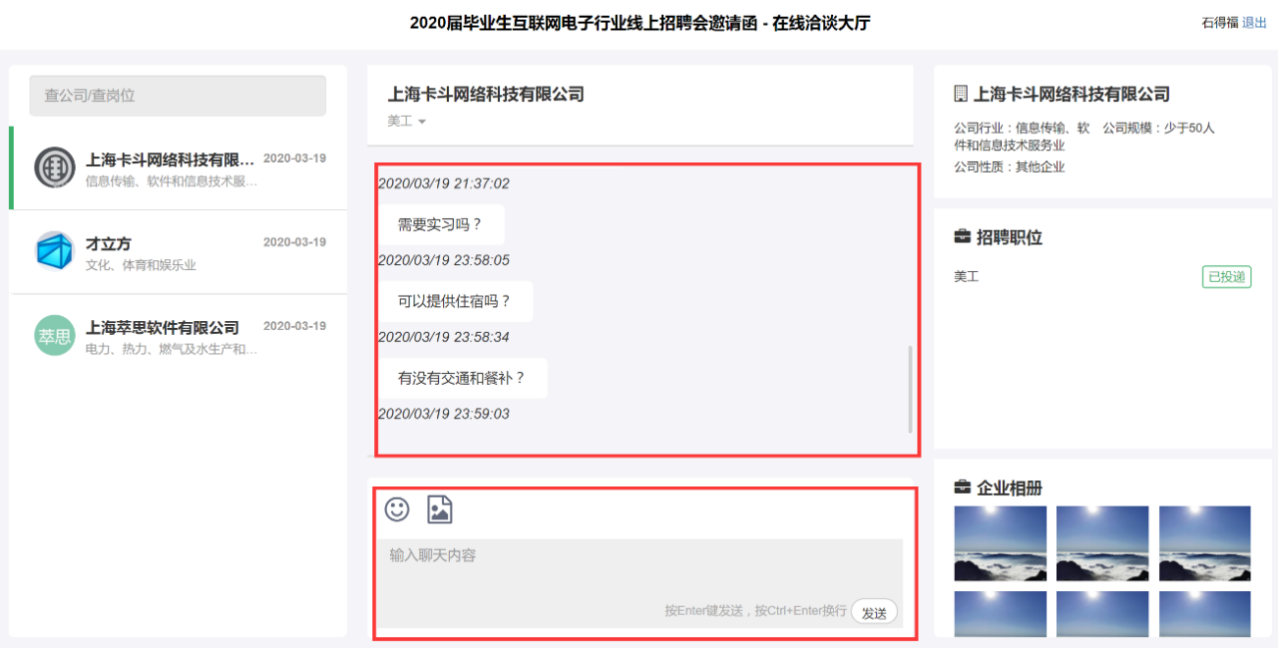

4、收到面试邀约
学生收到面试邀约的短信，点击短信链接，跳转至小程序面试邀约码，点击下载，用微信扫一扫进入面试邀约，点击同意面试或拒绝面试。
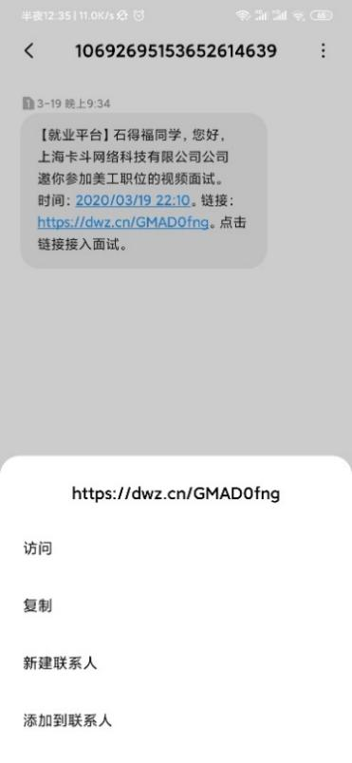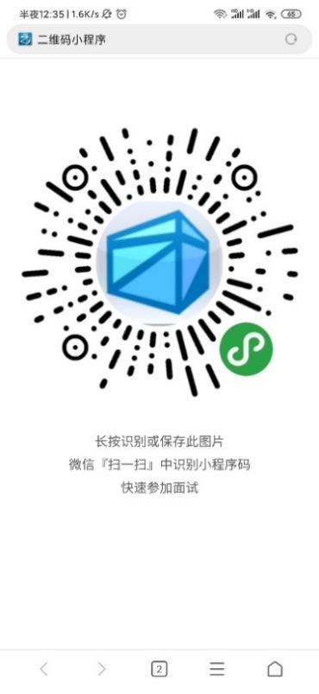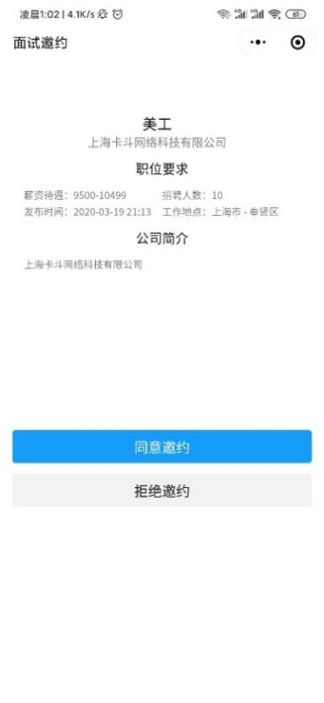
5、视频面试
小程序接入面试：学生进入“空中面试PRO”微信小程序，在待面试页面等候，可查看到当前的排队顺序，当排队顺序小于3时，请勿离开当前页面，系统会铃声提醒你接听单位发起的视频面试，点击接听开始面试。
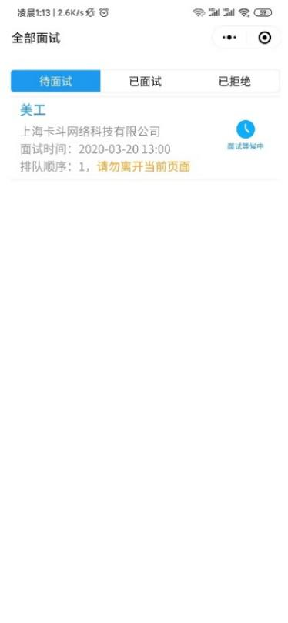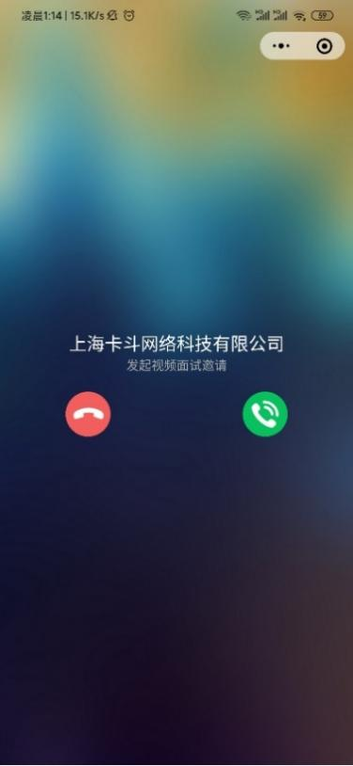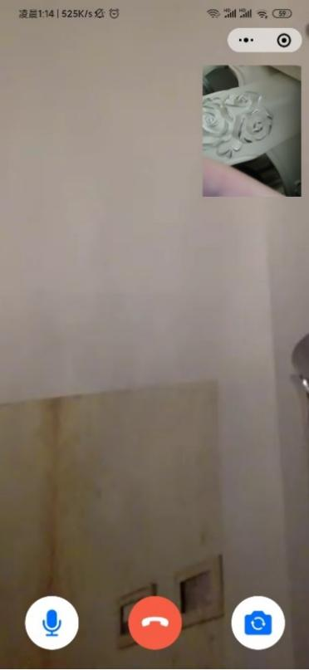
电脑浏览器接入面试：推荐使用谷歌浏览器或360浏览器极速模式，在学生面试大厅等候，可查看当前的排队顺序，当排队顺序小于3时，请勿离开当前页面，系统会铃声提醒你接听单位发起的视频面试，点击接听开始面试。
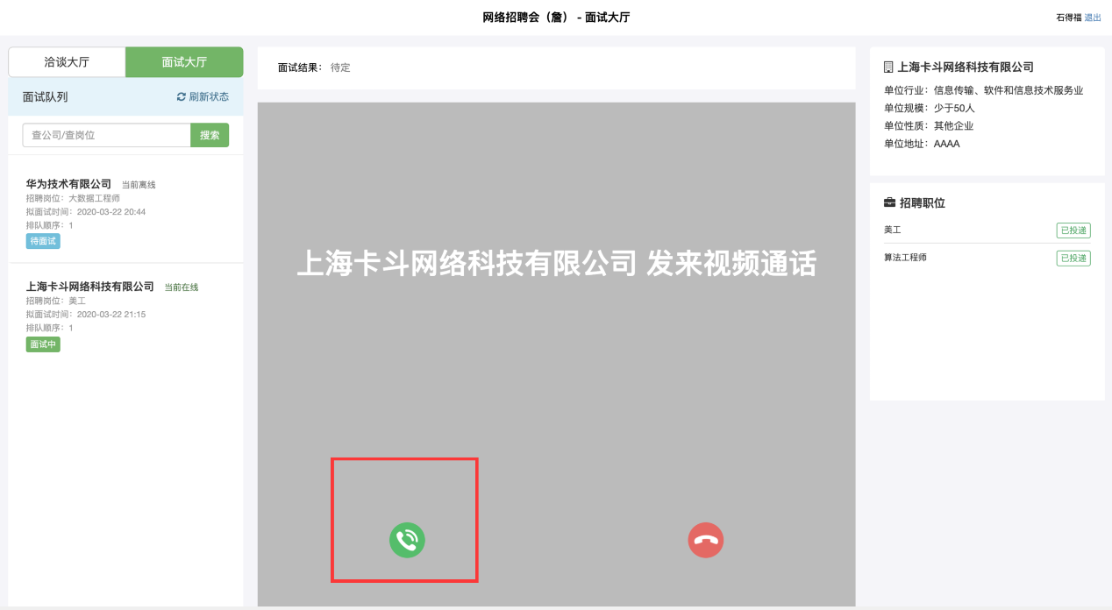
视频面试呼叫页面
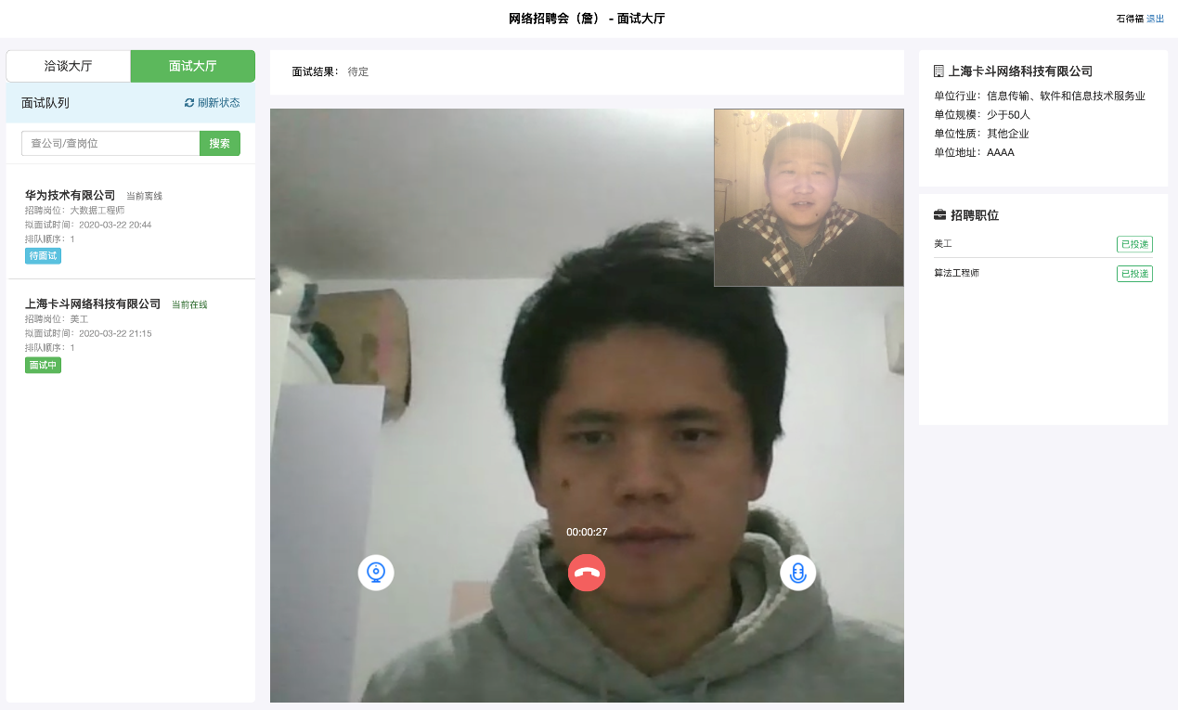
视频面试页面

